**雷州市杨家镇开展党史**

**学习教育情况简报**

（第66期）

杨家镇党史学习教育领导小组办公室 2021年11月12日

**杨家镇召开领导班子（扩大）会议**

**传达学习贯彻党的十九届六中全会精神**

11月12日，杨家镇召开领导班子（扩大）会议，传达学习中国共产党第十九届中央委员会第六次全体会议精神，研究贯彻落实措施。

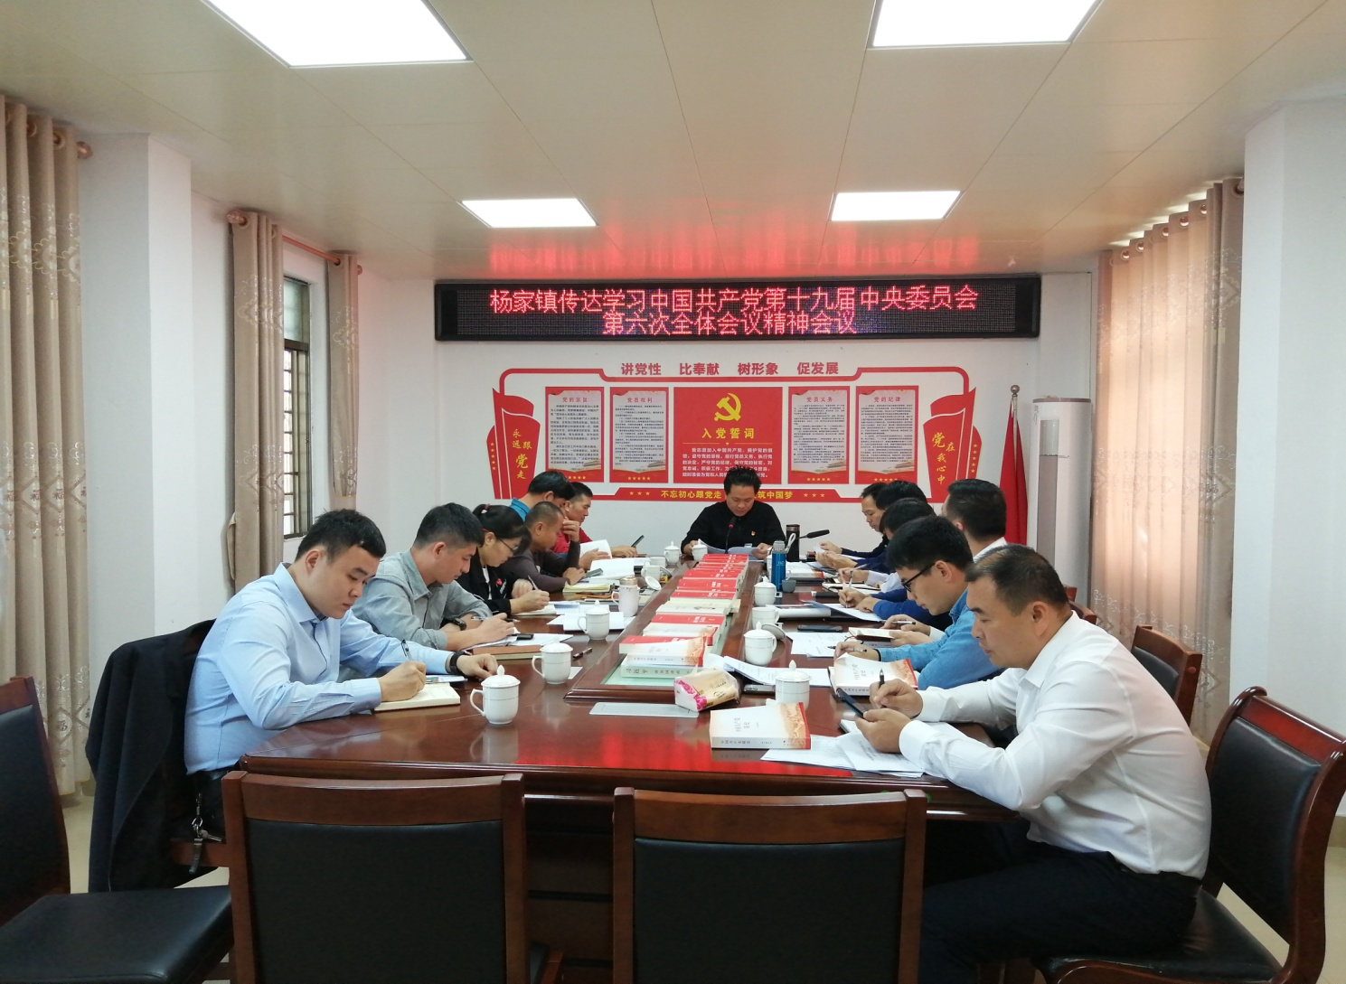

镇党委书记梁张照同志主持会议并讲话。镇领导班子成员、各办（中心）主要负责人参加会议。

会议指出，全镇上下要深刻领会把握党的十九届六中全会的重大意义、精神实质和实践要求，切实把思想和行动统一到党的十九届六中全会重大决策部署上来，不忘初心、牢记使命，奋力推动杨家各项事业加快发展。

会议强调，要迅速掀起党的十九届六中全会精神宣传学习热潮，精心组织学习，要结合党史学习教育，引导广大党员干部把集中学习与个人自学、把理论学习与实际工作相结合，系统、全面、深入地学习党的十九届六中全会精神。要注重学习实效，坚持贴近实际、贴近工作，学以致用、学用结合，真正把学习成效体现在解决问题、做好工作、促进发展上，努力在解放思想上提升新境界，在科学发展上取得新成效，在社会和谐上开创新局面。

会议强调，深入学习贯彻习近平总书记重要讲话和全会精神，是当前和今后一个时期的重大政治任务。必须认真学习好，贯彻好，落实好，做到学深悟透、学懂弄通。要按照党中央要求，深刻认识总结党的百年奋斗重大成就和历史经验，结合我镇实际，把人民利益放在最高位置，持之以恒保障和改善民生，推动巩固拓展脱贫攻坚成果同乡村振兴有效衔接，确保我镇各项工作取得实实在在的成效，不断增强人民群众的获得感幸福感安全感。